第二章 五、磁性材料

磁化与退磁
缝衣针、螺丝刀等钢铁物体，与磁铁接触后就会显示出磁性，这种现象叫做磁化（magnetization）。原来有磁性的物体，经过高温、剧烈震动或者逐渐减弱的交变磁场的作用，就会失去磁性，这种现象叫做退磁（demagnetization）。
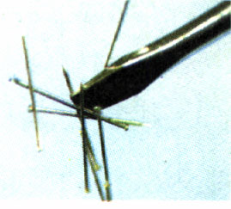
图2.5-1 螺丝刀与磁铁接触后磁化
铁、钴、镍以及它们的合金，还有一些氧化物，磁化后的磁性比其他物质强得多，这些物质叫做铁磁性物质（ferromagnetic substances），也叫强磁性物质。

思考与讨论
你在生活中遇到过哪些磁化现象？你遇到过退磁现象吗？
根据你的经验，哪些材料容易磁化？哪些材料不容易磁化？

为什么铁磁性物质磁化后能有很强的磁性？
原来，铁磁性物质的结构与其他物质有所不同，它们本身就是由很多已经磁化的小区域组成的，这些磁化的小区域叫做“磁畴”。磁化前，各个磁畴的磁化方向不同，杂乱无章地混在一起，各个磁畴的作用在宏观上互相抵消，物体对外不显磁性。磁化过程中，由于外磁场的影响，磁畴的磁化方向有规律地排列起来，使得磁场大大加强。
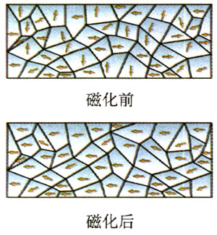
图2.5-2 磁畴
现代探测技术证明了磁畴的存在。磁畴的大小约10⁻⁴～10⁻⁷ m。
有些铁磁性材料，在外磁场撤去以后，各磁畴的方向仍能很好地保持一致，物体具有很强的剩磁，这样的材料叫做硬磁性材料。有的铁磁性材料，外磁场撤去以后，磁畴的磁化方向又变得杂乱，物体没有明显的剩磁，这样的材料叫做软磁性材料。永磁体要有很强的剩磁，所以要用硬磁性材料制造。电磁铁要在通电时有磁性，断电时失去磁性，所以要用软磁性材料制造。
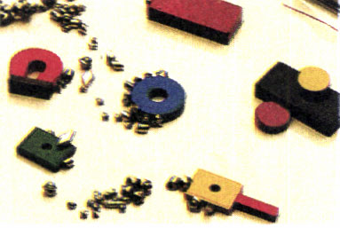
图2.5-3 多种形状的永磁体，它们使用硬磁材料制成的
高温下，磁性材料的磁畴会被破坏；在受到剧烈震动时，磁畴的排列会被打乱，这些情况下材料都会产生退磁现象。

磁性材料的发展
19世纪末，随着电力应用技术的出现，发电机、电动机、电报、电话……几乎所有这些新设备都要用到磁性材料。技术的需求推进了磁学的基础研究。磁畴的设想就是在20世纪初提出来，而后才被证实的。
20地纪30年代，磁性材料的市场迅速扩大，在电话、扬声器、发电机和电动机，以及仪表制造业中，都需要磁性材料。当时普遍是在铁合金中加入少量的钴来制造硬磁性材料。由于钴的价格很贵，产量受到限制。
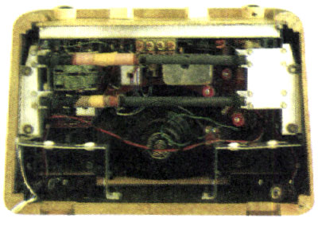
图2.5-3 半导体收音机内的线圈绕在磁棒上，可以省去外接天线。这样的线圈俗称磁性天线。
技术对科学提出了新的问题。
科学技术人员把磁性材料研磨成非常细的粉末，使它的大小与磁畴的大小差不多，所以这些小颗粒都具有“自发”的磁性。在外磁场的作用下，这些小颗粒的磁化趋向一致，在这时加压烧结，就可以获得磁性很强的永磁材料。这样生产的永磁材料的剩磁强度可以增加10倍左右。这个技术不仅降低了材料的成本，也为电器、仪表的小型化创造了条件。
第二次世界大战以后，一种新型的磁性材料——铁氧体，成为研究的热点。
铁氧体的主要成分是氧化铁。天然磁石是一种铁氧体，它的主要成分是Fe₃O₄。人工制作的铁氧体到20世纪初才出现。由于它的制造工艺与陶瓷相似，所以铁氧体也称磁性瓷。目前，已经生产出各种铁氧体材料，用途十分广泛。半导体收音机的天线磁棒、录音机的磁头等可以用铁氧体制造。
1978年，合金磁粉研制成功，金属磁性材料的应用范围越来越广。观在人们又在使用金属薄膜做磁记录材料，磁记录技术得到了进一步发展。

磁记录
随着社会的发展，信息记录的方法和技术也发生着急剧的变化。从远古的结绳记事到文字产生、造纸和印刷技术的出现，录音、照相和录像技术的发明，都与人类文化的发展相伴。磁记录是信息存储技术发展中的一个里程碑，也是目前信息记录的重要方式之一。
银行、邮政、公交及其他许多机构发行的磁卡，其背面的磁条里记录着持卡人的账号等信息。使用信用卡购物时，把信用卡在计算机网络的终端机上擦一下，磁条中的信息被机器读取，并送到银行，银行的计算机查验后在主人的账户中减去消费的金额，一笔交易就完成了。
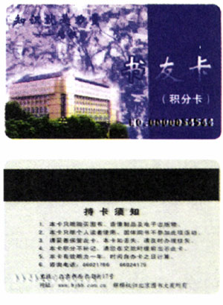
图2.5-5 磁卡。背面的黑条是用做磁记录的磁条。
录音机和录像机上用的磁带、电子计算机上用的磁盘，都含有磁记录用的磁性材料。靠着磁记录材料，我们可以保存大量的信息，并在需要的时候读出这些信息。

探索者
用磁带录音机随便录下一段音乐或语音，听一听录制的效果。然后从磁带盒内拉出一段磁带，长度大约十几厘米，用强磁铁在磁带上轻擦几次。再听所录的声音，你有什么发现？
通过这个实验，你想到了什么？

地球磁场留下的记录
在地面放置多年没有移动的铁器，会被地球磁场磁化而显微弱的磁性。
地磁场也会对含有磁性材料的岩石起作用。
地壳并不是“铁板一块”，它是由若干板块组成的，各板块之间的结合部相对较为脆弱（这一点凭肉眼和一般的地质钻搡是看不出来的）。地壳下面的熔岩由于地球内部的压力，从板块之间的“裂缝”向上涌动，在接近地表时冷却变硬，形成岩石。后来形成的岩石把早年形成的岩石向裂缝的两侧推移，因此越是靠近板块间的裂缝的岩石就越“年轻”。
熔岩冷却变硬形成岩石的同时，其中铁磁性物质中的磁畴按照地球磁场的方向排列，并被固定下来。大洋底部不会受到大气的风化，因此，海底岩石忠实地记录了它形成时的地球磁场的方向。
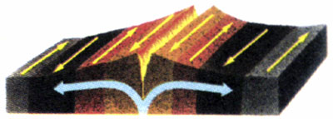
图2.5-6 洋底岩石的磁性分布
地质学家发现，这些岩石的极性和磁化的强度，随形成的年代呈现周期性变化。
为什么会出现这种情况呢？科学家推测，地球磁场的强度和方向随着时间的推移在不断改变，大约每过100万年左右，地磁场的南北极就会完全颠倒一次。
地球磁场为什么会改变方向呢？这个问题目前还没有令人满意的答案。一种观点认为，地磁场是由于地核中熔融金属的运动产生的，熔融金属运动方向的变化引起地磁场方向的变化。但是，科学家还没有搞清楚，熔融金属的运动方向为什么会发生变化。
对古代海洋与陆地岩石磁性质的研究，同其他科学研究一起，证实了大陆漂移和地壳板块结构等学说。
人类对地球磁场的研究一直抱有极大的兴趣，也取得了多方面的成果，并有广泛的应用。地磁定向和导航，地磁法探矿等技术早已在实际中应用，通过地磁场的观测研究太阳活动，进行火山活动和地震活动的预报，也取得了一些进展。

科学漫步
鸽子为什么迷失方向
鸽子能够利用多种外界线索确定飞行方向，其中一个线索就是太阳。但是夜晚或者阴天，许多鸽子也能顺利地飞回出发地。因此，人们猜测，鸽子能够利用地磁场“导航”。
科学家对此进行了实验研究。他们试着在鸽子头上绑一个磁铁头罩，于是鸽子就会迷失方向。
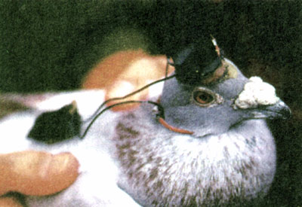
图2.5-7 戴“头罩”的鸽子
另外有记录表明，当太阳活动异常，地球受到来自太阳的大量高速带电粒子流的影响时，也有很多鸽子迷失方向。但即使在这样的情况下，也有一些“聪明”的鸽子能够顺利地回到家里。
关于磁性与生物体的关系，我们不知道的还有很多很多。

问题和练习
1．以下用途的物体应该用硬磁性材料还是软磁性材料？
a．录音机磁头线圈的铁芯
b．录音、录像磁带上的磁性材料
c．电脑用的磁盘
d．电铃上的电磁铁铁芯
2．为了保护磁卡或带有磁条的存折上的信息，你认为应该怎样做？
3．技术的需求促进了科学的发展，科学的发展推动了技术的进步。你是否能从磁性材料发展的历史来说明科学与技术的这种关系？
4．你日常生活中的哪些器具使用了磁性材料？请通过观察、收集资料把它们到举出来，并尽可能比较这些材料的特点。

